INFORME DE FISCALIZACIÓN AMBIENTAL

INSPECCIÓN AMBIENTAL

“SALMONOIL S.A.”

DFZ-2014-252-X-RCA-IA

 | Nombre | Firma
Aprobado | Eduardo Rodríguez S.
Revisado | Juan Harries Muñoz
Elaborado | José Moraga Emhart

Tabla de Contenidos
Tabla de Contenidos 2
1. RESUMEN. 3
2. IDENTIFICACIÓN DEL PROYECTO, INSTALACIÓN, ACTIVIDAD O FUENTE FISCALIZADA 4
2.1. Antecedentes Generales 4
2.2. Ubicación y Layout 5
3. INSTRUMENTOS DE GESTIÓN AMBIENTAL QUE REGULAN LA ACTIVIDAD FISCALIZADA. 7
4. ANTECEDENTES DE LA ACTIVIDAD DE FISCALIZACIÓN. 8
4.1. Motivo de la Actividad de Fiscalización. 8
4.2. Materia Específica Objeto de la Fiscalización Ambiental. 8
4.3. Aspectos relativos a la ejecución de la Inspección Ambiental. 8
4.3.1 Primer día de inspección. 8
4.3.1. Esquema de recorrido. 9
4.3.2. Detalle del Recorrido de la Inspección. 9
4.4. Aspectos relativos al Seguimiento Ambiental 10
4.4.1. Documentos Revisados 10
5. HECHOS CONSTATADOS. 11
5.1. Sistema de tratamiento de RILes. 11
5.2. Manejo de lodos. 17
5.3. Ubicación punto de descarga. 19
5.4. Permisos ambientales sectoriales. 22
6. OTROS HECHOS. 23
7. CONCLUSIONES. 24
8. DOCUMENTACIÓN SOLICITADA Y ENTREGADA. 26
9. ANEXOS. 27

RESUMEN.

El presente documento da cuenta de los resultados de la actividad de fiscalización ambiental realizada por la Superintendencia del Medio Ambiente (SMA), junto a la Superintendencia de Servicios Sanitarios (SISS), la Secretaría Regional Ministerial de Salud de la Región de Los Lagos (SEREMI SALUD) y el Servicio Agrícola y Ganadero (SAG), al proyecto “Salmonoil S.A.”. La actividad de inspección fue desarrollada durante el día 19 de junio de 2014.

El proyecto se ubica en la Región de Los Lagos, en la provincia de Llanquihue, comuna de Calbuco, específicamente en el sector La Campana, y tiene como objetivo la elaboración de harina de pescado y aceite de pescado teniendo como materia prima desecho de salmones, desecho de mortalidad, pesca pelágica de sardinas, entre otros.

Ahora, la actividad de inspección se centró en la modificación del sistema de tratamiento de Riles de Salmonoil S.A. que consistió en la ampliación de la Planta de Tratamiento, con mayor capacidad (de 30 m³/hr a 60 m³/hr) y pasar de una descarga por infiltración a una descarga en curso de agua superficial específicamente el río Tambor dando cumplimiento a la Tabla N° 1 del D.S. N° 90/00 MINSEGPRES que establece la Norma de Emisión para la Regulación de Contaminantes Asociados a las Descargas de Residuos Líquidos a Aguas Marinas y Continentales Superficiales. La actividad industrial cuenta con Programa de Monitoreo aprobado por la Superintendencia de Servicios Sanitarios mediante la Res. Exenta N° 2818 de fecha 29 de julio de 2009.

El sistema de tratamiento está compuesto por estanque de ecualización, sistema físico-químico (DAF), reactor biológico, sedimentador, digestor aeróbico y cámara de contacto para posteriormente descargar los residuos industriales líquidos en el río Tambor.

Las materias relevantes objeto de la fiscalización incluyeron: Sistema de tratamiento de residuos industriales líquidos, manejo de lodos, ubicación puntos de descarga y permisos ambientales sectoriales.

Entre los hechos constatados que representan no conformidades se encuentran: Problemas en el funcionamiento de la planta de tratamiento de RILes, No operatividad de equipos de medición de parámetros y No contar con permiso ambiental sectorial del proyecto.

IDENTIFICACIÓN DEL PROYECTO, INSTALACIÓN, ACTIVIDAD O FUENTE FISCALIZADA

Antecedentes Generales

Identificación de la actividad, instalación, proyecto o fuente fiscalizada:
Salmonoil S.A.
Región: Los Lagos | Ubicación específica de la actividad, proyecto o fuente fiscalizada:  Ruta V-85, km 9, camino a Calbuco
Provincia: Llanquihue

Comuna: Calbuco
Titular de la actividad, instalación, proyecto o fuente fiscalizada:  Salmonoil S.A. | RUT o RUN:  96.756.260-2
Domicilio titular:  Bernardino 1990 Parque Industrial San Andrés, Puerto Montt | Correo electrónico:  gerencia@fiordoaustral.cl
Teléfono:
(56-65) 2267000
Identificación del representante legal:  Edgardo García Bernal | RUT o RUN:  6.760.573-K
Domicilio representante legal:  Bernardino 1990 Parque Industrial San Andrés, Puerto Montt | Correo electrónico: egarcia@fiordoaustral.cl
 | Teléfono: (56-65) 2267000
Fase de la actividad, proyecto o fuente fiscalizada: Operación

Ubicación y Layout

Figura 1. Mapa de ubicación local (Fuente: Sistema de Información Territorial, NEPAssist, Superintendencia del Medio Ambiente).

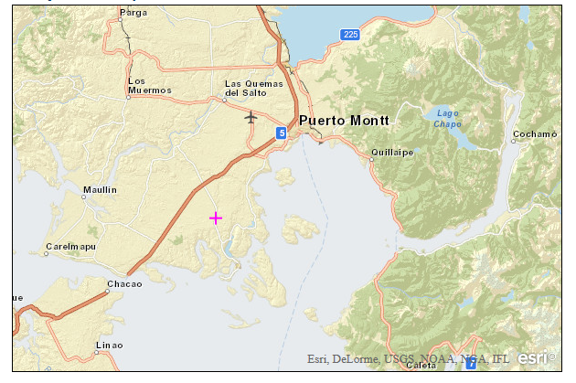
SALMONOIL S.A.
Coordenadas UTM de referencia (En DATUM WGS 84)
Datum: WGS84 | Huso: 18 | UTM N: 5.385.572 | UTM E: 650.114
Ruta de acceso: Por ruta 5 Sur que une a la ciudad de Puerto Montt con la localidad de Pargua hasta el km. 1.045 Km, aquí en el cruce denominado El Empalme tomar Ruta V-85, camino a Calbuco hasta el km 9.

Figura 2. Layout del proyecto (Fuente: Google earth, 2014)

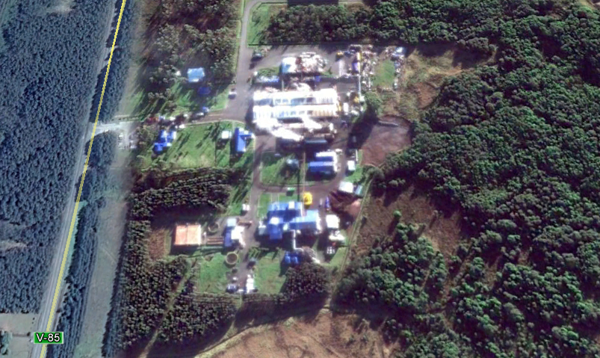
Planta de Tratamiento de RILES

INSTRUMENTOS DE GESTIÓN AMBIENTAL QUE REGULAN LA ACTIVIDAD FISCALIZADA.

Identificación de Instrumentos de Gestión Ambiental que regulan la actividad, proyecto o fuente fiscalizada.

N° | Tipo de instrumento | N°/  Descripción | Fecha | Comisión / Institución | Nombre de la actividad, proyecto o fuente regulada | Comentarios | Instrumento fiscalizado
1 | RCA | 356 | 2008 | COREMA Región de Los Lagos | Modificación del Sistema de Tratamiento de RILes Salmonoil S.A | * ORD SEA Región de Los Lagos N° 1355, del 05 de noviembre de 2013 indica que, la instalación de estanque y surtidor de combustible con capacidad de 29 m³ no debe ingresar al SEIA (ver Anexo 2). | SI
2 | D.S. | 90 | 2000 | MINSEGPRES | Norma de emisión para la regulación de contaminantes asociados a las descargas de residuos líquidos a aguas marinas y continentales superficiales. | Res. Exenta Programa de Monitoreo de la SISS N° 2818 de fecha 29 de julio de 2009. El proyecto esta sujeto a cumplir Tabla N° 1. (ver Anexo 2) | SI

ANTECEDENTES DE LA ACTIVIDAD DE FISCALIZACIÓN.

Motivo de la Actividad de Fiscalización.

Motivo:  Programada | Descripción del motivo:  Según Resolución SMA N°4/2014 que fija Programa y Subprogramas Sectoriales de Fiscalización Ambiental de Resoluciones de Calificación Ambiental para el año 2014.

Materia Específica Objeto de la Fiscalización Ambiental.

- Sistema de tratamiento de residuos industriales líquidos
- Manejo de lodos
- Ubicación puntos de descarga
- Permisos ambientales sectoriales

Aspectos relativos a la ejecución de la Inspección Ambiental.

4.3.1 Primer día de inspección.

Fecha de realización:  19 de junio de 2014 | Hora de inicio:  10:46 |  | Hora de finalización:  15:55
Fiscalizador encargado de la actividad:  José Moraga Emhardt |  |  | Órgano:  SMA
Fiscalizadores participantes:  Fabiola Villouta Vásquez  Carla Quiroz Rubio  Omar Nail Ruiz  Francisco Chavez Escobar |  |  | Órgano(s):  SISS  SEREMI SALUD  SAG  SAG
Existió oposición al ingreso: NO |  | Existió auxilio de fuerza pública: NO
Existió colaboración por parte de los fiscalizados: SI |  | Existió trato respetuoso y deferente: SI
Entrega de antecedentes solicitados: SI |  | Entrega de acta: Sí, ver Anexo 1
Observaciones: -----

Esquema de recorrido.

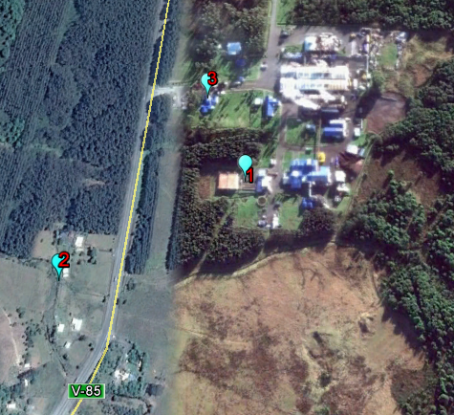

Detalle del Recorrido de la Inspección.

N° de estación | Nombre del sector | Descripción estación
1 | Planta RIles | Lugar de tratamiento de los residuos industriales líquidos generados en el proceso productivo.
2 | Río Tambor | Cuerpo receptor donde se descargan los RILes.
3 | Planta | Lugar de reunión informativa de la fiscalización

Aspectos relativos al Seguimiento Ambiental

Documentos Revisados

Nombre del informe(es) revisado (s) | Aspecto ambiental relevante | Código  SSA | Fecha de recepción documento | Periodo que reporta |  | Organismo encomendado | Organismo revisor | Estado de conformidad | N° de hecho constatado
 |  |  |  | Desde | Hasta
DFZ-2013-5230-X-NE-EI | Aguas superficiales | ----- | 20-02-2013 | 01-2013 | 01-2013 | ----- | SMA | Conforme | 3
DFZ-2013-5421-X-NE-EI | Aguas superficiales | ----- | 18-04-2013 | 03-3013 | 03-2013 | ----- | SMA | Conforme | 3
DFZ-2013-5563-X-NE-EI | Aguas superficiales | ----- | 19-05-2013 | 04-2013 | 04-2013 | ----- | SMA | Conforme | 3
DFZ-2013-5711-X-NE-EI | Aguas superficiales | ----- | 19-06-2013 | 05-2013 | 05-2013 | ----- | SMA | Conforme | 3
DFZ-2013-5851-X-NE-EI | Aguas superficiales | ----- | 08-07-2013 | 06-2013 | 06-2013 | ----- | SMA | Conforme | 3
DFZ-2013-5993-X-NE-EI | Aguas superficiales | ----- | 19-08-2013 | 07-2013 | 07-2013 | ----- | SMA | Conforme | 3
DFZ-2013-6667-X-NE-EI | Aguas superficiales | ----- | 20-10-2013 | 09-2013 | 09-2013 | ----- | SMA | Conforme | 3
DFZ-2014-964-X-NE-EI | Aguas superficiales | ----- | 18-11-2013 | 10-2013 | 10-2013 | ----- | SMA | Conforme | 3
DFZ-2014-1542-X-NE-EI | Aguas superficiales | ----- | 19-12-2013 | 11-2013 | 11-2013 | ----- | SMA | Conforme | 3
DFZ-2014-2116-X-NE-EI | Aguas superficiales | ----- | 20-01-2014 | 12-2013 | 12-2013 | ----- | SMA | Conforme | 3
DFZ-2014-252-X-RCA-IA | Aguas superficiales | 22007 | 04-09-2014 | 03-01-2014 | 04-04-2014 | DGA | DGA | Conforme | 3
DFZ-2014-252-X-RCA-IA | Aguas superficiales | 22006 | 04-09-2014 | 01-10-2013 | 03-01-2014 | DGA | DGA | Conforme | 3
DFZ-2014-252-X-RCA-IA | Aguas superficiales | 12594 | 04-09-2014 | 27-06-2013 | 01-10-2013 | DGA | DGA | Conforme | 3
DFZ-2014-252-X-RCA-IA | Aguas superficiales | 8752 | 04-09-2014 | 27-03-2013 | 27-06-2013 | DGA | DGA | Conforme | 3

HECHOS CONSTATADOS.

Sistema de tratamiento de RILes.

Número de hecho constatado: 1 | Estación N°: 1 y 3
Documentación entregada:
Mediante acta de inspección del 19/06/2014, se requiere al titular (ver Anexo 1):
Documentos que acrediten
• Mediante Carta SALMONOIL S/N° del 24/06/2014 el titular remite a la SMA:
- Documento Plan de Contingencias (ver Anexo 3).
Exigencia (s):
- Extracto Considerando 3.3 RCA N° 356/2008
El sistema de tratamiento de residuos industriales líquidos actualmente en operación está constituido por una etapa físico-química consistente en un sistema de flotación por aire disuelto (DAF), seguida de una etapa de tratamiento biológico mediante un proceso de lodos activados en la modalidad de aireación extendida.

- Extracto Considerando 3.3 RCA N° 356/2008
Reactor Biológico: Su función es proveer las condiciones para que los microorganismos degraden la materia orgánica afluente en forma aeróbica.
Esta es la unidad más relevante en el proceso de degradación de la materia orgánica. Se debe asegurar que las condiciones de mezcla sean adecuadas, que la concentración de oxígeno disuelto permita mantener un ambiente aeróbico, que la concentración de Sólidos Suspendidos en el Licor Mezclado (SSLM) sea suficiente para mantener un proceso estable.
El proyecto considera la modificación de esta unidad, consistente en reemplazar los estanques actuales por dos estanques de hormigón de 2500 m³ cada uno, de forma cuadrada, de aproximadamente 23,3 m de ancho por 23,3 m de largo y una altura de 4,6 m. Contará con un sistema de aireación que utiliza sopladores y difusores de plato.

- Extracto Considerando 3.3 RCA N° 356/2008
Sedimentador Secundario: Su función es proveer las condiciones adecuadas para que se produzca la separación sólido-líquido. El líquido clarificado fluye hasta la cámara de desinfección y el flujo de sólidos (lodos) es recirculado al Reactor Biológico. En esta unidad es importante que no sólo se produzca la clarificación, sino que además ocurra un espesamiento de los lodos acumulados.

- Extracto Considerando 3.3 RCA N° 356/2008
El sistema de desinfección se encuentra diseñado para una eventual presencia de coliformes fecales, de manera de asegurar el cumplimiento de los límites establecidos por la Tabla Nº 1 del D.S.90/00. De acuerdo a los parámetros típicos diseño de sistemas de desinfección para eliminación de coliformes fecales, se considera una desinfección mediante hipoclorito de sodio al 10%, a una dosis de cloro activo de 6 mg/l, con un tiempo de contacto de 33 minutos dado por una cámara de 33 m3 de volumen, con 7 pasadas, 7,5 m de ancho por 5,4 m de largo y una altura de agua de 1 m.

e. Extracto Considerando 3.5.2 RCA N° 356/2008
Con respecto a la etapa de operación, la generación de residuos líquidos, tiene relación con el aumento del nivel de producción de la empresa, ante esta condición se prevé un aumento del caudal de descarga, presentado a continuación en Tabla 7.
Tabla 7: Descarga de efluentes líquidos del sistema de riles.
Identificación de la fuente de descarga | Etapa del proyecto | Caudal de la descarga | Duración de la descarga | Frecuencia de la descarga
Sistema de Tratamiento de Residuos Industriales Líquidos | Operación | 60 m³/hora | 24 hrs/día. | Permanente

- Extracto Considerando 3.6 RCA N° 356/2008
El siguiente Plan de Contingencias contiene las medidas y acciones que se adoptarán para controlar y minimizar situaciones de emergencia, que pudieran generar impactos durante la operación del sistema de tratamiento de RILes de Salmonoil S.A.
En este sentido, el presente plan considera las siguientes situaciones de emergencias y eventuales cambios en la calidad del efluente:
Situaciones de emergencia:
Aumento súbito del caudal afluente.
Cortes de energía.
En caso que el sistema de tratamiento falle.
En caso de falla de sopladores.
En caso que aumente o disminuya la carga contaminante previo al sistema biológico

- Extracto Considerando 3.6 RCA N° 356/2008
Ante la eventualidad de un aumento súbito del caudal afluente, éste será regulado por un ecualizador de 140 m³ que se encuentra a la entrada de la planta de Riles. Adicionalmente existe un ecualizador de respaldo de 100 m³ que puede utilizarse en caso emergencia.

Hecho (s):
- Durante las actividades de inspección, previamente se recorrieron las instalaciones de acopio de ships n° 1 y n° 2 en donde se encuentran respectivamente los ecualizadores n° 1 y n° 2, se observó que en el sector de acopio de ships n° 2 se estaba trabajando en el retiro del acopio; la planta de proceso cuenta con el ecualizador n° 3.
Los afluentes descritos anteriormente son bombeados hacia la planta de tratamiento de RILes que de acuerdo a lo indicado por el Jefe de la Planta de RILes Sr. Luis Ahumada se estaban recibiendo aproximadamente 700m³/día.
- Se constató que el ril crudo (afluentes indicados en letra “a” de los hechos) llegan al ecualizador donde se adiciona ácido, existiendo un ecualizador de respaldo, posteriormente cuenta con un estanque de cloruro férrico y un estanque de reacción y mezcla para luego agregar polímeros y pasar a dos estanques DAF de 14 m² como tratamiento primario; se observó estanque de lodo y deshidratación para el lodo primario.
- El RIL tratado pasa a los reactores de lodos de 2500 m³, cada uno de 1250m³, de aquí va al clarificador (sedimentador) observándose lodo reflotado y fuga hacia la cámara de contacto.
- Con el fin de medir la eficiencia del reactor biológico se realizó prueba de sedimentación mediante cono imhof, por un espacio de tiempo de 30 minutos. Al cabo de ese tiempo se verifica un valor de 500 ml, generando un lodo esponjoso con poca sedimentabilidad. Lo anterior se vió corroborado en el clarificador por presencia de lodo reflotado (fotografía N°8).
- Previo a la descarga del ril se verificó el funcionamiento del sistema de desinfección, constatándose que la cámara de contacto no cuenta con las rejillas de retención de sólidos. Las rejillas fueron instaladas al término de la actividad de fiscalización. Se constata además presencia de lodo en la descarga.
- Del mismo modo al inicio de la fiscalización no se encontró operativo tanto el caudalímetro como el oxígeno disuelto. Al final de la actividad ambos sistemas estaban operativos.

Resultado (s) examen de Información:
- Del examen de información de la documentación señalada en la exigencia, es posible indicar que el titular cuenta con un Plan de Contingencias para controlar y minimizar situaciones de emergencia, que pudieran generar impactos tales como:
- Aumento súbito del caudal afluente.
- Cortes de energía.
- En caso que el sistema de tratamiento falle.
- En caso de falla de sopladores.
- En caso que aumente o disminuya la carga contaminante previo al sistema biológico.
- En caso que haya reflotación de lodos en el sedimentador.
- En caso que aumente la temperatura de los reactores.

Registros
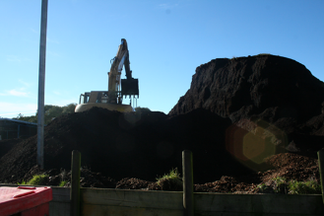 |  |  | 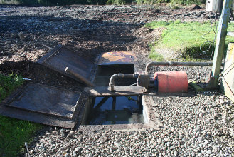
Fotografía 1. | Fecha: 19-06-2014 |  | Fotografía 2. | Fecha: 19-06-2014
Coordenadas DATUM WGS84 HUSO | Coordenada Norte: | Coordenada Este: | Coordenadas DATUM WGS84 HUSO | Coordenada Norte: | Coordenada Este:
Descripción medio de prueba: Sector de acopio de chips n° 2. |  |  | Descripción medio de prueba: Ecualizadores en el sector de acopio de ships.
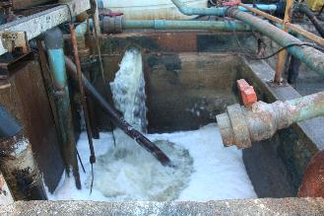 |  |  | 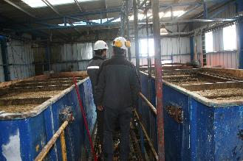
Fotografía 3. | Fecha: 19-06-2014 |  | Fotografía 4. | Fecha: 19-06-2014
Coordenadas DATUM WGS84 HUSO | Coordenada Norte: | Coordenada Este: | Coordenadas DATUM WGS84 HUSO | Coordenada Norte: | Coordenada Este:
Descripción medio de prueba: Estanque de ecualización que recibe el RIL crudo. |  |  | Descripción medio de prueba: Sistema de tratamiento primario (DAF). Que consiste en un sistema de flotación por aire disuelto que logra la separación sólido-líquido.

Registros
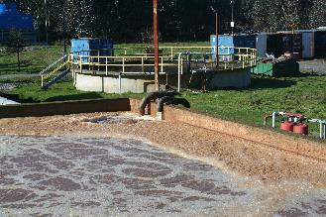 |  |  | 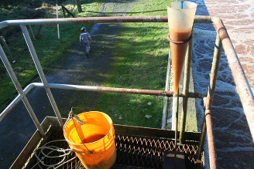
Fotografía 5. | Fecha: 19-06-2014 |  | Fotografía 6. | Fecha: 19-06-2014
Coordenadas DATUM WGS84 HUSO | Coordenada Norte: | Coordenada Este: | Coordenadas DATUM WGS84 HUSO | Coordenada Norte: | Coordenada Este:
Descripción medio de prueba: Reactor biólogico. La flecha indica que esta muy cerca de superar su máximo nivel. |  |  | Descripción medio de prueba: Prueba de sedimentación, mediante cono imhof.
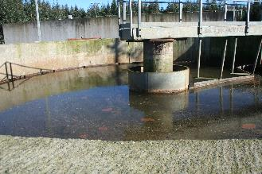 |  |  | 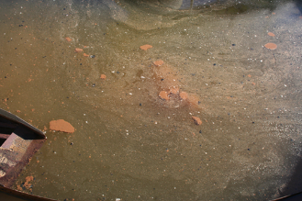
Fotografía 7. | Fecha: 19-06-2014 |  | Fotografía 8. | Fecha: 19-06-2014
Coordenadas DATUM WGS84 HUSO | Coordenada Norte: | Coordenada Este: | Coordenadas DATUM WGS84 HUSO | Coordenada Norte: | Coordenada Este:
Descripción medio de prueba: Clarificador en operación al momento de la fiscalización. |  |  | Descripción medio de prueba: Presencia de lodo reflotado en el clarificador.

Registros
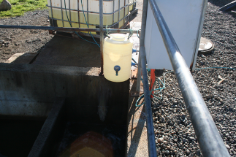 |  |  | 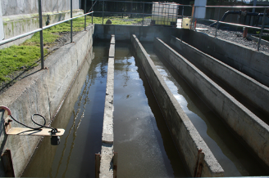
Fotografía 9. | Fecha: 19-06-2014 |  | Fotografía 10. | Fecha: 19-06-2014
Coordenadas DATUM WGS84 HUSO | Coordenada Norte: | Coordenada Este: | Coordenadas DATUM WGS84 HUSO | Coordenada Norte: | Coordenada Este:
Descripción medio de prueba: Sistema de desinfección mediante hipoclorito de sodio al 10%. |  |  | Descripción medio de prueba: Cámara de contacto, sin rejillas al momento de la fiscalización, lo que permite la salida de sólidos a través de la descarga del efluente.
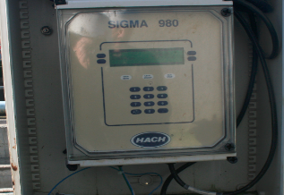 |  |  | 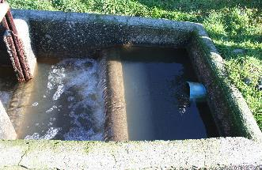
Fotografía 11. | Fecha: 19-06-2014 |  | Fotografía 12. | Fecha: 19-06-2014
Coordenadas DATUM WGS84 HUSO | Coordenada Norte: | Coordenada Este: | Coordenadas DATUM WGS84 HUSO | Coordenada Norte: | Coordenada Este:
Descripción medio de prueba: Caudalímetro no operativo al momento de la fiscalización. |  |  | Descripción medio de prueba: Punto de muestreo.

Manejo de lodos.

Número de hecho constatado: 2 | Estación N°: 2 y 3
Documentación entregada:
Exigencia (s):
- Extracto Considerando 3.3 RCA N° 356/2008
Para el caso de los lodos provenientes del tratamiento físico-químico, éstos serán prensados y trasladados a vertederos autorizados.

b. Extracto Considerando 3.3 RCA N° 356/2008
Es importante mencionar que la producción de lodos generados por la actividad de la empresa será registrada en planillas que estarán a disposición de las autoridades fiscalizadoras.
Hecho (s):
- Durante la actividad de inspección, se constató la existencia de estanque de lodo y deshidratación para el lodo primario.
- Se revisaron certificados de retiro de lodos de la empresa Rexin para los meses de marzo y abril de 2014. Ellos dan cuenta que de la disposición final se efectúa en vertedero autorizado.

Registros
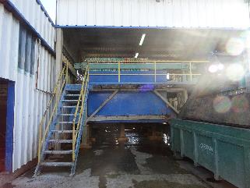 |  |  | 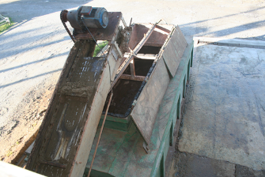
Fotografía 13. | Fecha: 19-06-2014 |  | Fotografía 14. | Fecha: 19-06-2014
Coordenadas DATUM WGS84 HUSO | Coordenada Norte: | Coordenada Este: | Coordenadas DATUM WGS84 HUSO | Coordenada Norte: | Coordenada Este:
Descripción medio de prueba: Filtro prensa para deshitración de lodo. |  |  | Descripción medio de prueba: Carro de lodos.

Ubicación punto de descarga.

Número de hecho constatado: 3 | Estación N°: 2
Documentación entregada:
Exigencia (s):
- Extracto Considerando 3.3 RCA N° 356/2008
El actual sistema de infiltración dejará de ser utilizado al iniciarse la operación en régimen de la nueva Planta de RILes Salmonoil y su inutilización considera un sellado a la entrada del sistema.

- Extracto Considerando 3.3 RCA N° 356/2008
El RIL tratado se descargará, mediante una tubería de HDPE, al Río Tambor. Con respecto a las características físico-químicas y microbiológicas del RIL vertido, se dará cumplimiento a la norma de descarga a cuerpos superficiales sin capacidad de dilución Tabla Nº 1 D.S.90/00.

c. Extracto Considerando 3.3 RCA N° 356/2008
El punto de descarga se ubica en las coordenadas que se indican en la Tabla 3.
Tabla 3, Coordenadas punto de descarga
Antecedente | Unidad | Valor
Datum |  | PSAD 1956
Huso de Referencia |  | 18
Este | m | 650.096
Norte | m | 5.385.712

- Extracto Considerando 6 RCA N° 356/2008:
Que, en el proceso de evaluación del proyecto, el cual consta en el expediente respectivo, el titular se ha comprometido voluntariamente a lo siguiente:
Monitorear en un punto aguas arriba y otro aguas abajo de la descarga los parámetros temperatura, pH, conductividad específica, oxígeno disuelto, DBO5, DQO, Nitrógeno Total y en las formas de NH4, NO2 y NO3, sólidos suspendidos totales, sulfatos y cloruros del río Tambor y los parámetros definidos en la Tabla 4 de la Norma Chilena NCh 1.333 of. 87 en el cuerpo de agua.
La frecuencia de dichos monitoreos será trimestral, siendo efectuados sólo cuando se den las condiciones para realizar el muestreo, esto es, cuando exista caudal en río Tambor. Los análisis serán realizados por laboratorios que posean niveles de detección para muestreos de aguas y se enviará copia de dichos resultados a la Dirección General de Aguas en formato digital, con copia a COREMA Región de Los Lagos.

Documentación analizada.

- Informe del seguimiento ambiental Norma de Emisión (DS 90/2000) referente a la descarga de residuos líquidos para los meses de enero, marzo, abril, mayo, junio, julio, septiembre, octubre, noviembre y diciembre todos del año 2013.

- Informe de Seguimiento Ambiental referido al monitoreo de los parámetros definidos en la Tabla N° 4 de la Nch. 1333 of. 87 del proyecto Modificación del Sistema de Tratamiento de Riles Salmonoil S.A. Oficio N° 956 – 957 – 958 y 959 de la DGA de fecha 04 de septiembre sobre examen de información.
Hecho (s):
- Durante las actividades de inspección, se constató el sellado del sistema de drenes, que es el antiguo sistema de descarga utilizado por la empresa.
- Se inspeccionó cámara de descarga y el punto de descarga hacia el río Tambor. Con el objeto verificar operatividad, y si el punto de descarga coincide con el aprobado ambientalmente, constantándose que el RIL es descargado en el lugar autorizado mediante tubería HDPE.
- Se revisaron los monitoreos de autocontroles de RILes el cual según lo indicado por el Sr. Luis Ahumada “es realizado por la misma empresa”, en este caso la sección denominada Aguas y Riles, quienes, según señala el profesional, operan la planta de tratamiento, “para posteriormente remitir la muesta compuesta a Hidrolab”, se constató que en el proceso de muestreo de los meses de diciembre 2013, julio 2013 y junio 2013 la temperatura de la primera muestra terminado el proceso de 24 horas es de 9°C.

Resultado Examen de Información.
a) Revisados autocontroles para los meses de enero, marzo, abril, mayo, junio, julio, septiembre, octubre, noviembre y diciembre todos del año 2013 no presentan inconformidades a la Norma de Emisión DS.90/00 (ver Anexo 4).
b) En cuanto al examen de la información del seguimiento referido al monitoreo de los parámetros definidos en la Tabla N° 4 de la Nch. 1333 of. 87 del proyecto Modificación del Sistema de Tratamiento de Riles Salmonoil S.A. Lo siguiente:

- La información proporcionada por la Dirección General de Aguas de la Región de Los Lagos (Oficio N° 956/957/958/959/2014. Examen de Información), permite concluir que los monitoreos se han realizado con la periodicidad exigida en la RCA, en puntos aguas arriba y aguas debajo de la descarga, las muestras corresponde a los parámetros comprometidos, y que finalmente no hay superación del límite fijado en la Tabla N° 4 de la Nch.1333 (Anexos 5,6,7 y 8).

c) Respecto a la ubicación del punto de descarga de los RILes provenientes de la planta de tratamiento al río Tambor, se verifica la conformidad ya que ésta se efectúa en el lugar autorizado como se aprecia en la Tablas N° 1.
Tabla N° 1: Punto de descarga autorizada de RILes provenientes de la planta de tratamiento v/s punto constatado en terreno
Coordenada | Punto descarga autorizado | Punto descarga registrado | Diferencia (m)
Norte | 5.385.345 | 5.395.438 | ---
Este | 649.858 | 649.850 | ---
Diferencia total entre el punto de descarga autorizado y el punto de descarga registrado |  |  | 93

Registros
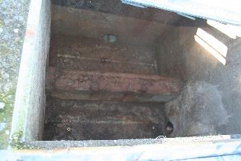 |  |  | 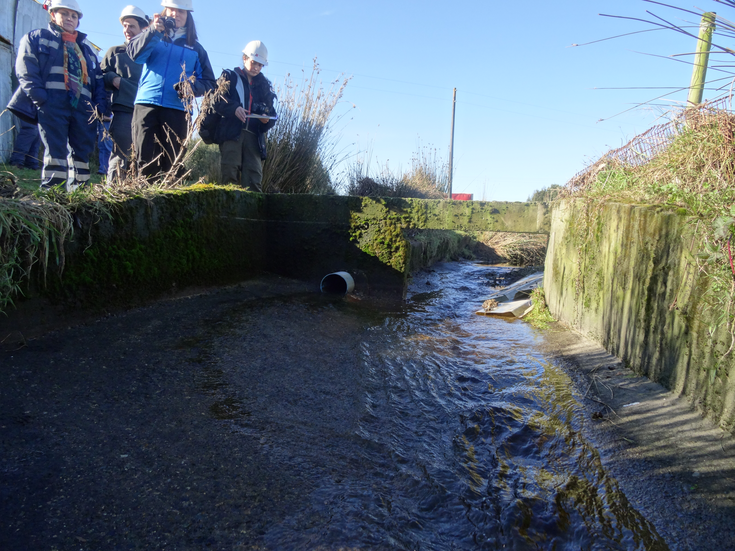
Fotografía 15. | Fecha: 19-06-2014 |  | Fotografía 16. | Fecha: 19-06-2014
Coordenadas DATUM WGS84 HUSO | Coordenada Norte: | Coordenada Este: | Coordenadas DATUM WGS84 HUSO | Coordenada Norte: | Coordenada Este:
Descripción medio de prueba: Antiguo sistema de descarga de riles. |  |  | Descripción medio de prueba: Punto de descarga hacia el río Tambor.

Permisos ambientales sectoriales.

Número de hecho constatado: 4 | Estación N°: 3
Documentación entregada:
Documentos solicitados mediante acta de inspección del 19/06/2014, se requiere al titular (ver Anexo 1):
Documentos que acrediten los permisos sectoriales asociados a los Permiso Ambiental Sectorial del artículo 90 y 96, del D.S. N° 95/01
• Mediante Carta SALMONOIL S/N° del 24/06/2014 el titular remite a la SMA:
- Documento Anexo Resolución N° 418/2009, SEREMI de Agricultura región de Los Lagos.
Exigencia (s):
- Extracto Considerando 4.2 RCA N° 356/2008
Que, sobre la base de los antecedentes que constan en el expediente de evaluación, debe indicarse que la ejecución del proyecto "MODIFICACION DEL SISTEMA DE TRATAMIENTO DE RILes SALMONOIL S.A 0" requiere de los permisos ambientales sectoriales contemplados en los artículos 90 y 96 del D.S. Nº95/01 del Ministerio Secretaría General de la Presidencia, Reglamento del Sistema de Evaluación de Impacto Ambiental.
Artículo 90.- En el permiso para la construcción, modificación y ampliación de cualquier obra pública o particular destinada a la evacuación, tratamiento o disposición final de residuos industriales o mineros, a que se refiere el artículo 71 letra b) del D.F.L. 725/67, Código Sanitario, los requisitos para su otorgamiento y los contenidos técnicos y formales necesarios para acreditar su cumplimiento, serán los que se señalan en el presente artículo.

b. Extracto Considerando 4.2 RCA N° 356/2008
Que, sobre la base de los antecedentes que constan en el expediente de evaluación, debe indicarse que la ejecución del proyecto "MODIFICACION DEL SISTEMA DE TRATAMIENTO DE RILes SALMONOIL S.A 0" requiere de los permisos ambientales sectoriales contemplados en los artículos 90 y 96 del D.S. Nº95/01 del Ministerio Secretaría General de la Presidencia, Reglamento del Sistema de Evaluación de Impacto Ambiental.
Artículo 96.- En el permiso para subdividir y urbanizar terrenos rurales para complementar alguna actividad industrial con viviendas, dotar de equipamiento a algún sector rural, o habilitar un balneario o campamento turístico; o para las construcciones industriales, de equipamiento, turismo y poblaciones, fuera de los límites urbanos, a que se refieren los incisos 3º y 4º del artículo 55 del D.F.L. Nº 458/75 del Ministerio de Vivienda y Urbanismo, los requisitos para su otorgamiento y los contenidos técnicos y formales necesarios para acreditar su cumplimiento, serán los que se señalan en el presente artículo.

Hecho (s):
Resultado (s) examen de Información:
- Del examen de información de la documentación señalada en la exigencia, es posible indicar que el titular acredita contar con el permiso sectorial asociado al Permiso Ambiental Sectorial del artículo 96, del D.S. N° 95/01.
- Específicamente, el titular cuenta con la resolución N° 418/2009, de la SEREMI de Agricultura región de Los Lagos, mediante la que se autoriza a SALMONOIL S.A a desafectar 1,3373 hás de los roles de avalúo 535-153 y 535-357, lote b1 y lote b2 respectivamente, de la comuna de Calbuco con la finalidad de ampliar la planta de tratamiento de residuos industriales líquidos (ver Anexo 9).
- Por otra parte, el titular no logró acreditar contar con el permiso sectorial asociado al Permiso Ambiental Sectorial del artículo 90, del D.S. N° 95/01.

OTROS HECHOS.

Otros hecho N°1
Descripción:
No hay.

CONCLUSIONES.

De los resultados de las actividades de fiscalización, asociadas a los Instrumentos de Gestión Ambiental indicados en el punto 3, se puede indicar que las principales NO Conformidades detectadas se presentan a continuación. Al respecto de los hechos que constituyen las conformidades, estas se encuentra descritas en el acta de fiscalización ambiental:

N° Hecho constatado | Materia específica objeto de la fiscalización ambiental. | Exigencia asociada | No conformidad
1 | Sistema de tratamiento de RILes | Extracto Considerando 3.3 RCA N° 356/2008  Reactor Biológico: Su función es proveer las condiciones para que los microorganismos degraden la materia orgánica afluente en forma aeróbica.  Esta es la unidad más relevante en el proceso de degradación de la materia orgánica. Se debe asegurar que las condiciones de mezcla sean adecuadas, que la concentración de oxígeno disuelto permita mantener un ambiente aeróbico, que la concentración de Sólidos Suspendidos en el Licor Mezclado (SSLM) sea suficiente para mantener un proceso estable.  El proyecto considera la modificación de esta unidad, consistente en reemplazar los estanques actuales por dos estanques de hormigón de 2500 m3 cada uno, de forma cuadrada, de aproximadamente 23,3 m de ancho por 23,3 m de largo y una altura de 4,6 m. Contará con un sistema de aireación que utiliza sopladores y difusores de plato  Extracto Considerando 3.3 RCA N° 356/2008  Sedimentador Secundario: Su función es proveer las condiciones adecuadas para que se produzca la separación sólido-líquido. El líquido clarificado fluye hasta la cámara de desinfección y el flujo de sólidos (lodos) es recirculado al Reactor Biológico. En esta unidad es importante que no sólo se produzca la clarificación, sino que además ocurra un espesamiento de los lodos acumulados.  Extracto Considerando 3.5.2 RCA N° 356/2008  Con respecto a la etapa de operación, la generación de residuos líquidos, tiene relación con el aumento del nivel de producción de la empresa, ante esta condición se prevé un aumento del caudal de descarga, presentado a continuación en Tabla 7.  Tabla 7: Descarga de efluentes líquidos del sistema de riles. | El titular no ha llevado adelante la modificación contemplada en la RCA 356/2008, en el sentido de sustituir el reactor biológico por dos estanques de hormigón con capacidad de 2500 m³ cada uno, con sistema de aireación (sopladores), y difusores de plato. Se debe tener presente que la capacidad del reactor solo alcanza a 2500 m³.  Se constató que tanto el caudalímetro como el medidor de oxígeno disuelto no estaban operativos al momento de la fiscalización en la planta de tratamiento de RIles.  Se observó lodo reflotado en el sedimentador y fuga de éste hacia la cámara de contacto.  Se evidenció que la cámara de contacto no contaba con rejillas al momento de la fiscalización.  Se constató la presencia de lodo en la descarga del efluente.
  Identificación de la fuente de descarga | Etapa del proyecto | Caudal de la descarga | Duración de la descarga | Frecuencia de la descarga
  Sistema de Tratamiento de Residuos Industriales Líquidos | Operación | 60 m³/hora | 24 hrs/día. | Permanente
4 | Permisos ambientales sectoriales | Extracto Considerando 4.2 RCA N° 356/2008  Que, sobre la base de los antecedentes que constan en el expediente de evaluación, debe indicarse que la ejecución del proyecto "MODIFICACION DEL SISTEMA DE TRATAMIENTO DE RILes SALMONOIL S.A 0" requiere de los permisos ambientales sectoriales contemplados en los artículos 90 y 96 del D.S. Nº95/01 del Ministerio Secretaría General de la Presidencia, Reglamento del Sistema de Evaluación de Impacto Ambiental.  Artículo 90.- En el permiso para la construcción, modificación y ampliación de cualquier obra pública o particular destinada a la evacuación, tratamiento o disposición final de residuos industriales o mineros, a que se refiere el artículo 71 letra b) del D.F.L. 725/67, Código Sanitario, los requisitos para su otorgamiento y los contenidos técnicos y formales necesarios para acreditar su cumplimiento, serán los que se señalan en el presente artículo. | Titular no acredita contar con permiso ambiental contemplado en el artículo 90 del DS N° 95/2001.

DOCUMENTACIÓN SOLICITADA Y ENTREGADA.

N° | N° de hecho asociado | Documento solicitado | Plazo de entrega | Fecha entrega | Observaciones
1 | 4 | Permiso Ambietal Sectorial N° 90 | 26-06-2014 | 24-06-2014 | No entregado
2 | 4 | Permiso Ambietal Sectorial N° 96 | 26-06-2014 | 24-06-2014
3 | 5 | Plan de Contingencias | 26-06-2014 | 24-06-2014

ANEXOS.

N° Anexo | Nombre Anexo
1 | Acta de inspección ambiental
2 | ORD SEA N° 1355/2013 – Res. Exenta N° 2818/2009 Superintendencia de Servicios Sanitarios
3 | Plan de Contingencia
4 | Informe de Fiscalización Ambiental Normas de Emisión Salmonoil S.A.  - DFZ-2013-5230-X-NE-EI  - DFZ-2013-5421-X-NE-EI  - DFZ-2013-5563-X-NE-EI  - DFZ-2013-5711-X-NE-EI  - DFZ-2013-5851-X-NE-EI  - DFZ-2013-5993-X-NE-EI  - DFZ-2013-6667-X-NE-EI  - DFZ-2014-964-X-NE-EI  - DFZ-2014-1542-X-NE-EI  - DFZ-2014-2116-X-NE-EI
5 | ORD DGA N° 956 de fecha 04.09.2014
6 | ORD DGA N° 957 de fecha 04.09.2014
7 | ORD DGA N° 958 de fecha 04.09.2014
8 | ORD DGA N° 959 de fecha 04.09.2014
9 | Res. Ex. N° 418/2009 SEREMI de Agricultura Región de Los Lagos

